Collect’IF : Dossier d’analyse
B3427 : CAPELLE Victor, RENAULT Benoit

Introduction :
Ce document présente le modèle du domaine, les maquettes des Interfaces Homme-Machine (abbr. IHM) du projet Collect’IF, ainsi que la description des services nécessaires à leur bon fonctionnement. Dans un souci de clarté et de normalisation, ces derniers seront documentés sur le modèle Javadoc, qui pourra être retrouvée également là où elle est le plus utile : à proximité du code.

Analyse du domaine
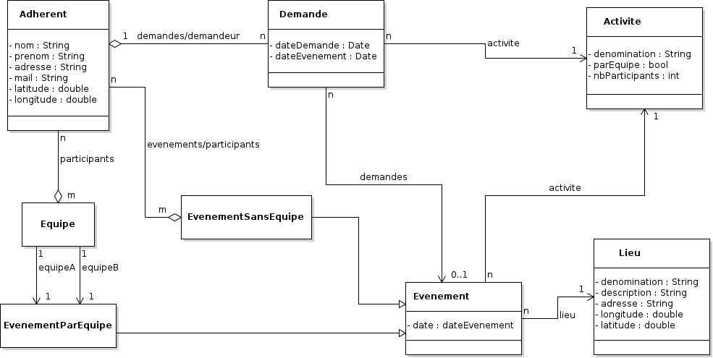

Spécifications des IHMs

IHMs Web communes

Accueil
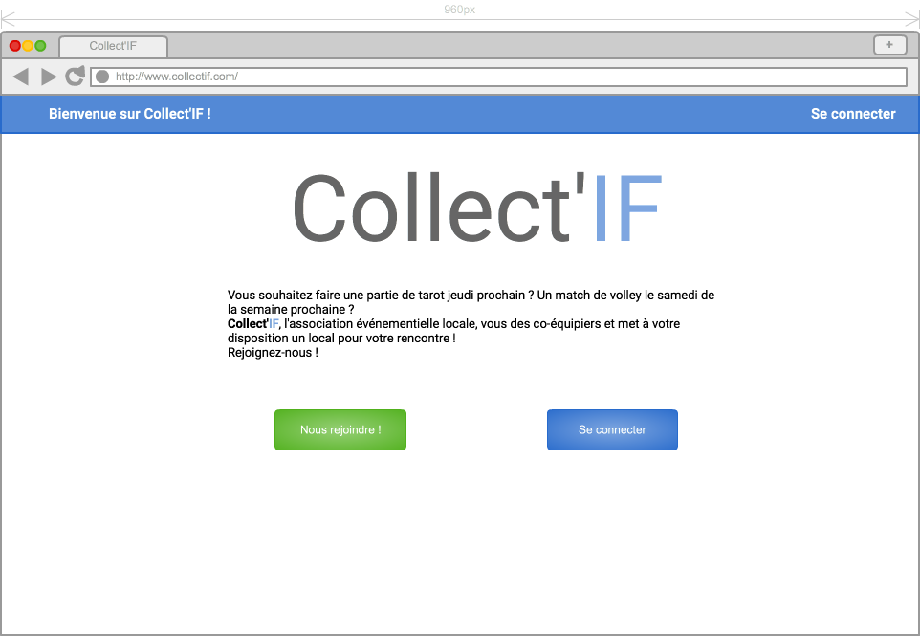
Intention | Contrôle | Action | Réponse
Retourner à la page d’accueil | Lien « Bienvenue sur Collect’IF » | Clic | Retour à la page d’accueil
Aller à la page de connexion | Lien « Se connecter » | Clic | Redirection vers la page de connexion
Aller à la page de connexion | Bouton « Se connecter » | Clic | Redirection vers la page de connexion
Aller à la page d’enregistrement | Bouton « Nous rejoindre » | Clic | Redirection vers la page d’enregistrement

Connexion
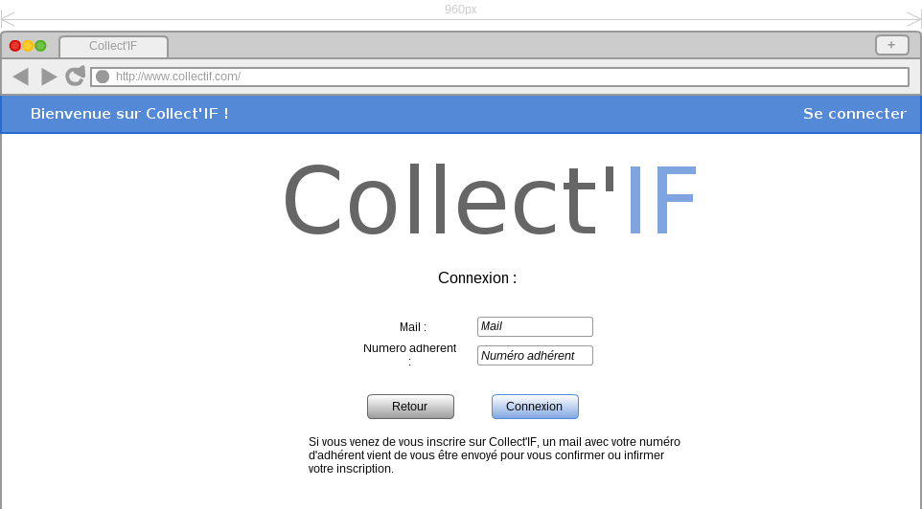
Intention | Contrôle | Action | Réponse
Retourner à la page d’accueil | Lien « Bienvenue sur Collect’IF » | Clic | Retour à la page d’accueil
Aller à la page de connexion | Lien « Se connecter » | Clic | Redirection vers la page de connexion
Renseigner son adresse mail quand on a déjà un compte | Champ de texte « Mail » | Clic dans la zone de texte puis taper au clavier | Remplacement de « Mail » par le contenu entré
Renseigner son mot de passe/ID quand on a déjà un compte | Champ de texte « Numéro adhérent » | Clic dans la zone de texte puis taper au clavier | Remplacement de « Numéro adhérent » par le contenu entré
Retourner à la page d’accueil | Bouton « Retour » | Clic | Retour à la page d’accueil
Se connecter au service Collect’IF | Bouton « Connexion » | Clic | Redirection vers l’’Historique des Demandes de l’adhérent ou vers la liste des événements si c’est l’administrateur qui s’est connecté.

IHMs Web adhérents

Enregistrement
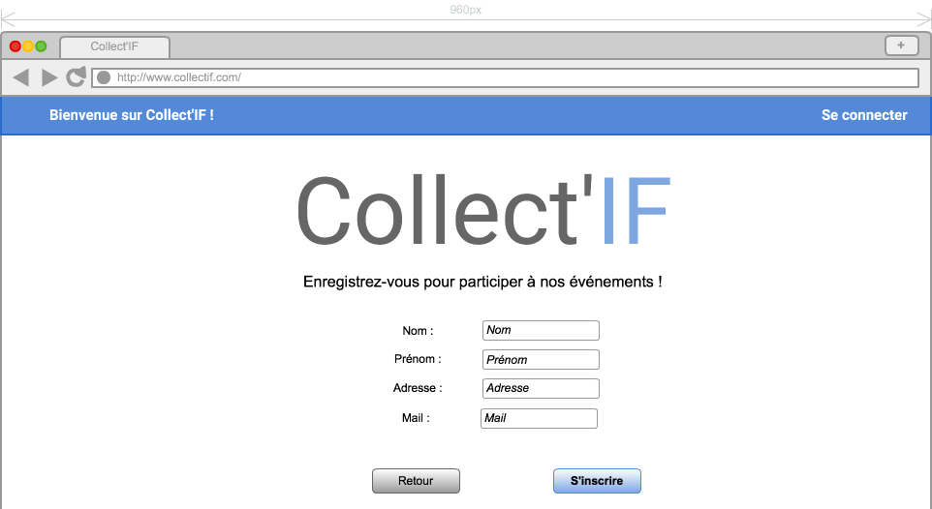
Intention | Contrôle | Action | Réponse
Retourner à la page d’accueil | Lien « Bienvenue sur Collect’IF » | Clic | Retour à la page d’accueil
Aller à la page de connexion | Lien « Se connecter » | Clic | Redirection vers la page de connexion
Renseigner son nom | Champ de texte « Nom » | Clic dans la zone de texte puis taper au clavier | Remplacement de « Nom » par le contenu entré
Renseigner son prénom | Champ de texte « Prénom » | Clic dans la zone de texte puis taper au clavier | Remplacement de « Prénom » par le contenu entré
Renseigner son adresse physique | Champ de texte « Adresse » | Clic dans la zone de texte puis taper au clavier | Remplacement de « Adresse » par le contenu entré
Renseigner son adresse mail | Champ de texte « Mail » | Clic dans la zone de texte puis taper au clavier | Remplacement de « Mail » par le contenu entré
Retourner à la page d’accueil | Bouton « Retour » | Clic | Retour à la page d’accueil
Confirmer son inscription | Bouton « S’inscrire » | Clic | Redirection vers la page Connexion, envoi d’un mail de confirmation.

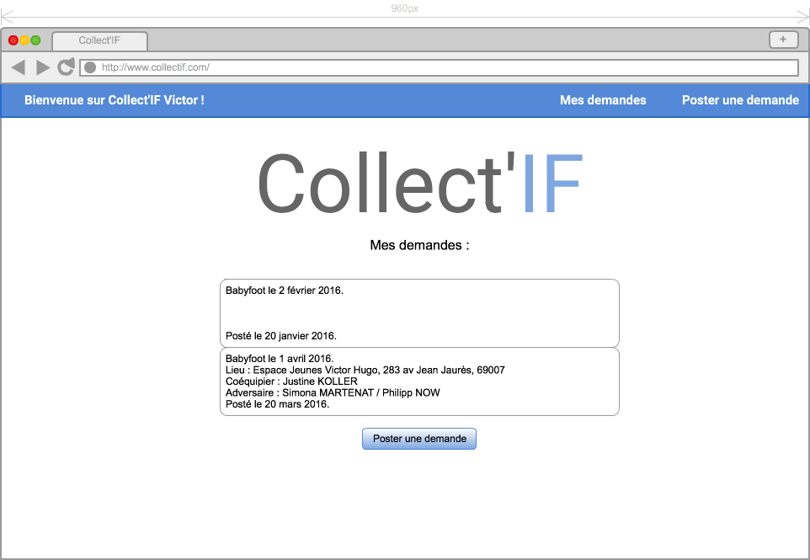
Historique des demandes

Intention | Contrôle | Action | Réponse
Retourner à la page d’accueil | Lien « Bienvenue sur Collect’IF » | Clic | Retour à la page d’accueil
Aller à la page de l’historique des demandes pour le consulter | Lien « Mes demandes » | Clic | Redirection vers la page d’Historique des Demandes
Aller à la page de création de nouvelle demande pour en effectuer une | Lien « Poster une demande » | Clic | Redirection vers la page de création de nouvelle demande
Aller à la page de création de nouvelle demande pour en effectuer une | Bouton « Poster une demande » | Clic | Redirection vers la page de création de nouvelle demande

Poster une nouvelle demande
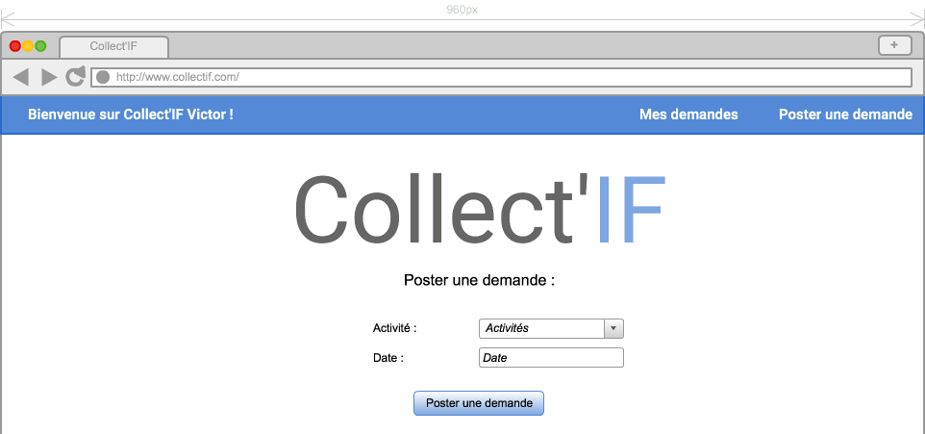
Intention | Contrôle | Action | Réponse
Retourner à la page d’accueil | Lien « Bienvenue sur Collect’IF » | Clic | Retour à la page d’accueil
Aller à la page de l’historique des demandes pour le consulter | Lien « Mes demandes » | Clic | Redirection vers la page d’Historique des Demandes
Aller à la page de création de nouvelle demande pour en effectuer une | Lien « Poster une demande » | Clic | Redirection vers la page de création de nouvelle demande
Choisir une activité parmi celles proposées | Liste déroulante « Activités » | Clic sur la liste déroulante pour afficher son contenu, et clic sur un élément de la liste pour le choisir | Remplacement de « Activités » par le contenu choisi
Renseigner la date de la demande (jour où aurait lieu l’événement) | Champ de texte « Date » | Clic dans la zone de texte puis taper au clavier | Remplacement de « Date » par le contenu entré
Envoyer la demande au service Collect’IF | Bouton « Poster une demande » | Clic | Envoie la demande et redirige vers l’Historique des Demandes

IHMs Web responsable

Tableau de bord des événements
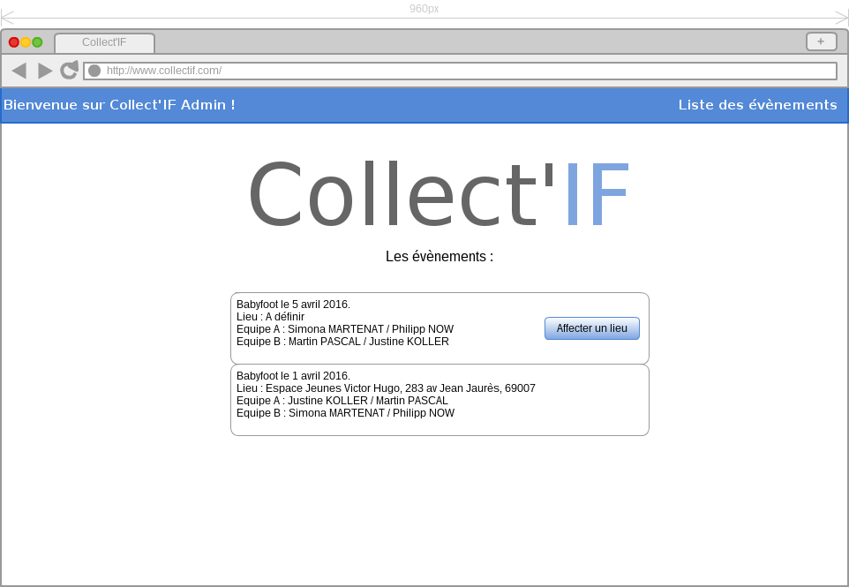

Intention | Contrôle | Action | Réponse
Retourner à la page d’accueil | Lien « Bienvenue sur Collect’IF » | Clic | Retour à la page d’accueil
Aller au tableau de bord des événements | Lien « Liste des événements » | Clic | Redirection vers la page du tableau de bord des événements
Affecter un lieu à un événement n’en ayant pas encore | Bouton « Affecter un lieu » | Clic | Redirection vers la page d’affectation du lieu pour ledit événement

Affectation des lieux
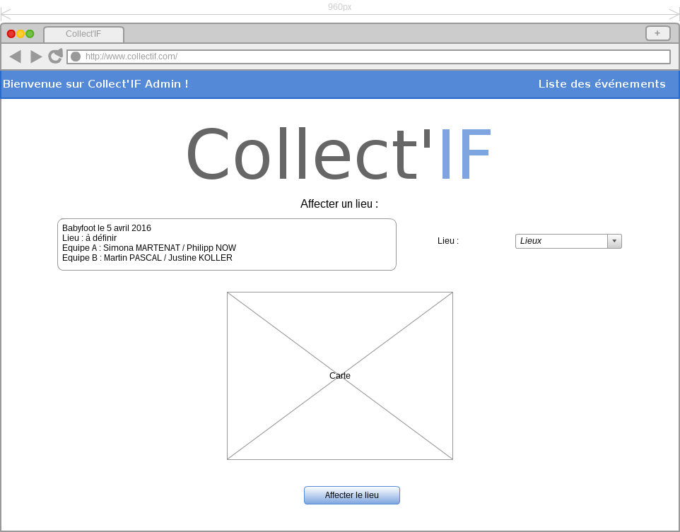
Intention | Contrôle | Action | Réponse
Retourner à la page d’accueil | Lien « Bienvenue sur Collect’IF » | Clic | Retour à la page d’accueil
Aller au tableau de bord des événements | Lien « Liste des événements » | Clic | Redirection vers la page du tableau de bord des événements
Choisir un lieu parmi ceux proposés | Liste déroulante « Lieux » | Clic sur la liste déroulante pour afficher son contenu, et clic sur un élément de la liste pour le choisir | Remplacement de « Lieux » par le contenu choisi, affichage sur la carte du lieu choisi.
Confirmer le choix du lieu | Bouton « Affecter un lieu » | Clic | Affecte le lieu et redirige vers le tableau de bord des événements

Spécifications des services

Services métier
static public Adherent inscrireAdherent(String nom, String prenom, String adresse, String mail)
/**
* Créé un adhérent selon les paramètres et le sauvegarde dans la base de
* données. Un mail est envoyé à l'adhérent et le responsabl pour confirmer
* ou infirmer l'inscription.
* @param nom Nom de l'adhérent.
* @param prenom Prénom de l'adhérent.
* @param adresse Adresse de l'adhérent.
* @param mail Mail de l'adhérent.
* @return Retourne l'adhérent créé ou null si l'inscription a échoué.
*/
static public Adherent connexionAdherent(String mail, long idAdherent)
/**
* Connecte un adhérent ou l'admin selon un mail et un numéro d'adhérent / mot de passe admin.
* @param mail Mail d'un adhérent inscrit.
* @param idAdherent Numéro de l'adhérent / mot de passe admin.
* @return Retourne l'adhérent connecté ou null si la connexion a échouée.
*/
static public List<Demande> recupererAdherentDemandes(long idAdherent)
/**
* Récupère la liste de demandes d'un adhérent.
* @param idAdherent Id de l'adhérent.
* @return Retourne la liste de demandes de l'adhérent.
*/
static public List<Activite> recupererActivites()
/**
* Récupère la liste d'activités présentes dans la base de données.
* @return Retourne la liste de toutes les activités.
*/
static public boolean posterDemande(long idAdherent, long idActivite, Date date)
/**
* Crée une demande d'événement pour un adhérent. Un adhérent ne peut poster
* qu'une seule demande pour une combinaison Activité/Date. Appel de la
* méthode de création d'évènement si le nombre de demande pour la
* combinaison Activite/Date correspond au nombre de participants requis.
* @param idAdherent Id de l'adhérent.
* @param idActivite Id de l'activité.
* @param date Date de l'évènement.
* @return true si la création de demande s'est bien passé, sinon false.
*/
static public void creerEvenement(Demande pDemande)
/**
* Créé un événement correspondant à la demande entrée en paramètre. La
* méthode récupère toutes les demandes et les adhérents lui correspondant
* pour composer la liste de participant ou les équipes.
* @param pDemande Demande source.
*/
static public List<Lieu> recupererLieux()
/**
* Récupère la liste des lieux présents sur la base de données.
* @return La liste de tous les lieux.
*/
static public void affecterLieuEvenement(long idEvenement, long idLieu)
/**
* Affecte un lieu à un événement. Envoie un mail aux participants leur
* donnant le lieu de l'évènement.
* @param idEvenement Id de l'évènement.
* @param idLieu Id du lieu.
*/
static public Evenement recupererUnEvenement(long idEvenement)
/**
* Récupère un événement.
* @param idEvenement Id de l'événement.
* @return Retourne l'événement qui correspond à l'id en paramètre, retourne null si l'id ne correspond
* à aucun événement.
*/

Services techniques
static public LatLng recuperationGeoloc(String adresse)
/**
* Récupère la géolocalisation d'une adresse.
* @param adresse Adresse à géolocaliser.
* @return Retourne un objet LatLng contenant la latitude et la longitude de
* l'adresse.
*/
static public double Distance(Adherent pAdherent, Lieu pLieu)
/**
* Calcule la distance entre l'adresse d'un adhérent et un lieu.
* @param pAdherent Adhérent.
* @param pLieu Lieu.
* @return Retourne la distance entre l'adresse de l'adhérent et du lieu.
*/
static public void mailAdherentInscription(Adherent pAdherent, boolean inscriptionReussi)
/**
* Envoie un mail à l'adhérent confirmant on infirmant son inscription.
* @param pAdherent Adhérent destinataire du mail.
* @param inscriptionReussi True si l'inscription a réussi, false sinon.
*/
static public void mailResponsableInscription(Adherent pAdherent, boolean inscriptionReussi)
/**
* Envoie un mail au responsable le prévenant d'une inscription ou d'une
* tentative d'inscription en cas d'échec.
* @param pAdherent Adhérent inscrit.
* @param inscriptionReussi True si l'inscription a réussi, false sinon.
*/
static public void mailParticipantEvenement(Adherent pAdherent, Evenement pEvenement)
/**
* Envoi un mail à un adhérent le prévenant qu'un événement a été créé et
* localisé.
* @param pAdherent Destinataire.
* @param pEvenement Evénement créé.
*/

